REMONTAGE D’UNE CULASSE

Voici une culasse complète de Traction avant (72X100 modèle 7cv). On distingue sur la photo le bloc culasse, avec au-dessus la rampe de culbuteurs traversée par le tube d’huile, les ressorts (un seul par soupape pour les moteurs 72x100), les 5 paliers. A noter que le tube d’eau traversant la culasse est en laiton jusqu’en 1945 et en acier ensuite pour les Traction Avant.
Remarque : Le process est légèrement différent pour une culasse 78 X 100 du fait de double ressorts de soupapes et de la présence sur chaque soupape d’un joint de queue de soupape.
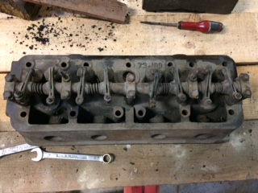
Soupapes références pour culasse 72 X 100 :
Admission : diamètre 34, longueur 112,75 et tête 9.
Echappement : diamètre 30,5, longueur 114,25 et tête 9.

La rampe est ici démontée avec l’ensemble des éléments montés sur une tige (pour se rappeler le sens du montage). On distingue bien les paliers, les rondelles, les ressorts, les culbuteurs… Et on n’oublie pas qu’il y a des clavettes/segments d’arrêt sur chaque palier pour bloquer le tube d’huile/rampe (placé à coté sur la photo).
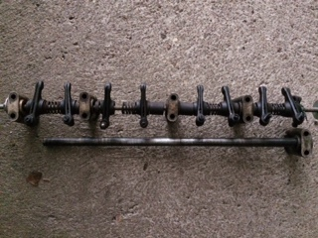

Sur le bloc culasse se trouve encore à ce moment-là les soupapes, les ressorts, les clavettes et joints en bas de chaque ressort et en haut de chaque ressort.
Tous les éléments se démontent sans problème particulier et sans outillage spécifique. Un serre joint adapté est bien utile pour compresser le ressort de soupape pour extraire les segments d’arrêt (en évitant qu’ils sautent). Merci Denis. La soupape sort alors de son guide avec ressort et joints.
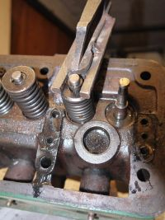
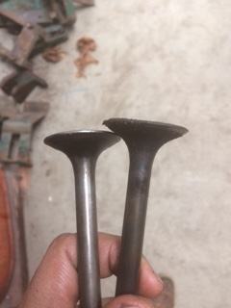
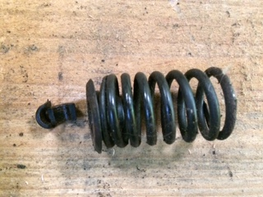

On nettoie tout ce beau monde à l’essence. On décalamine, au besoin, les soupapes et les chambres à combustion. On peut huiler ensuite ces éléments. On contrôle les soupapes par rapport à leur usure et surtout leur siège (zone de contact entre la culasse et la portée de la soupape). L’utilisation de la pâte pour roder les soupapes pour voir les points de contact et essayer de retrouver une étanchéité est utile (c’est ce qu’on avait fait avec Bernard).
On contrôle aussi le guide par rapport à la queue de la soupape (« et que ça coulisse, mais pas trop gras » ;). On nettoie bien à l’essence le tube d’huile quitte à bien le nettoyer au compresseur pour extraire les dépôts d’huile (merci Denis « l’homme au compresseur »). On vérifie enfin que chaque culbuteur est bien percé (garantissant le bon huilage de la soupape) et que la bague intérieure a bien son orifice d’huilage. On s’assure que rien n’est bouché sur culbuteur.
Dans mon cas, les soupapes ne sont pas toutes semblables (longueurs et marque différente…), sont très rongées au niveau de la tête et du siège. Les ressorts sont affalés. Elles ont fait leur temps.
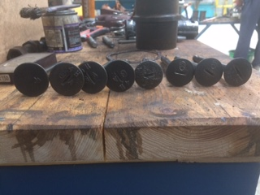

J’ai donc acheté des nouvelles soupapes (4 admission et 4 d’échappement) pour moteur de Traction 72X100 et huit guides et huit ressorts de soupapes. J’ai amené la culasse chez le rectifieur pour : 1) effectuer un surfaçage de la culasse. 2) changer les guides après les avoir adapté à chaque soupape.

Puis, on effectue la suite du remontage, sur une belle culasse propre et ses éléments bien nettoyés. On commence par remonter avec le serre joint chaque soupape sur le guide correspondant : on remonte les deux butées de ressort, le ressort et on remet les deux clavettes/joints d’arrêt (préalablement graissées) sur la queue de soupape. Attention sur la photo, les clavettes sont montées à envers sur la troisième soupape. Sur ce modèle de culasse, le joint de queue de soupape est inexistant.
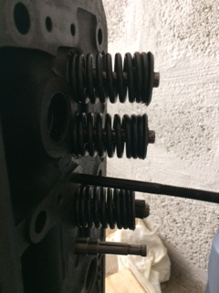
Un remontage correct :
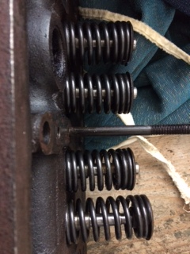

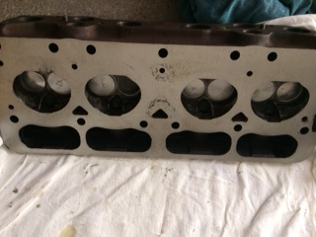

L’étape suivante est le remontage de la rampe de culbuteurs. Ca n’est pas très compliqué (surtout quand on est accompagné par son formateur…). On installe d’abord la clavette qui coince le tube d’huile sur la rampe du bout de culbuteur. On remonte dans l’ordre chaque élément sur la rampe de culbuteurs. On vérifie que l’on n’a pas trop de jeu entre chaque culbuteur et la rampe. Pour information, les orifices d’huilage de la rampe sont remontés à l’horizontale de la culasse. On vérifie le bon positionnement du culbuteur par rapport à chaque orifice de la rampe.
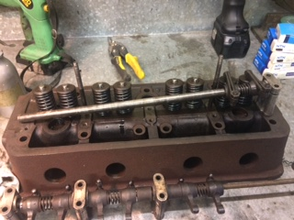

La dernière étape est la réinstallation de la rampe et de ses culbuteurs remontés sur la culasse. On n’oublie pas de poser les joints de palier (papier 1 mm d’épaisseur) sous chaque palier et de préserrer la rampe sur la culasse. On finalisera le serrage une fois la culasse remontée sur le bloc (Serrage à 1.2 m/kg).
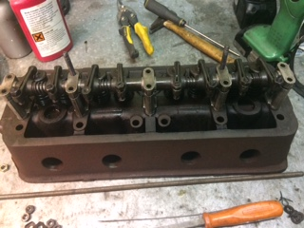
Réglage culbuteurs : On règlera les culbuteurs à 0.15 pour l’admission et à 0,2 pour l’échappement (culasse en 72X100 ou en 78X100).

